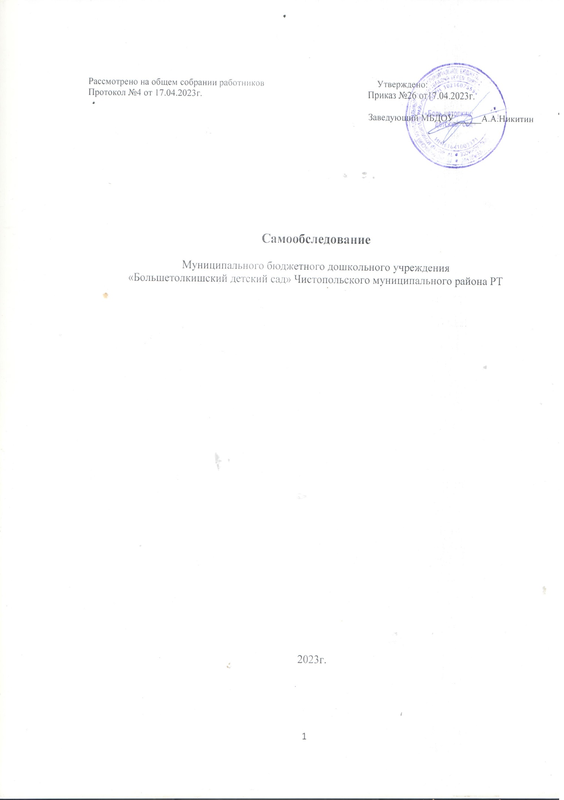
Содержание
Информационная справка 3
- Аналитическая часть 3
  - Оценка образовательной деятельности 3
  - Оценка системы управления организации 5
  - Оценка содержания и качества подготовки обучающихся 5
  - Оценка организации учебного процесса 8
  - Оценка востребованности выпускников 9
  - Оценка качества кадрового обеспечения 9
  - Оценка качества учебно-методического обеспечения 10
  - Оценка качества библиотечно-информационного обеспечения 10
  - Оценка качества материально-технической базы 11
  - Оценка функционирования внутренней системы оценки качества образования 11
- Результаты анализа показателей деятельности организации, подлежащей самообследованию 12

Наименование образовательной организации

Информационная справка
Муниципальное бюджетное дошкольное образовательное учреждение «Большетолкишский детский сад »

Руководитель Никитин Александр Александрович
Адрес организации 422967, РТ, Чистопольский район, с.Большой Толкиш,
ул.Пришкольная, д.2б
Телефон, факс (884342) 3-37-24

Адрес электронной почты

bolsh.ds@tatar.ru
Учредитель Исполнительный комитет Чистопольского муниципального района РТ
Дата создания 2014 год
Лицензия от 12.01.2015г. № 5940, серия 16 Л О1 № 0001728

Муниципальное бюджетное дошкольное образовательное учреждение «Большетолкишский детский сад» (далее – Детский сад) арендует площадь в здании филиала МБОУ «Красноярская ООШ» Чистопольского муниципального района Республики Татарстан, расположенного в центре села, производящие предприятия вблизи отсутствуют. Проектная наполняемость на 10 мест. Общая площадь - 130 кв. м
Цель деятельности дошкольного учреждения – воспитание, обучение, охрана и укрепление здоровья и физического развития ребенка, обеспечение условий для формирования здорового образа жизни.
Предметом деятельности дошкольного учреждения является обеспечение получения воспитанниками дошкольного образования, направленного на формирование общей культуры, развитие физических, интеллектуальных, нравственных, эстетических и личностных качеств, формирование предпосылок учебной деятельности, сохранение и укрепление здоровья детей дошкольного возраста.
Режим работы дошкольного учреждения:
Рабочая неделя – пятидневная, с понедельника по пятницу. Длительность пребывания воспитанников в группе – 9 часов. Режим работы групп – с 7:30 до 16:30.

Аналитическая часть

Оценка образовательной деятельности

Образовательная деятельность в дошкольном учреждении организована в соответствии с Федеральным законом от 29.12.2012 № 273-ФЗ«Об образовании в Российской Федерации» ,ФГОС дошкольного образования, СанПиН 2.3/2.4.3590-20
«Санитарно-эпидемиологические требования к организации общественного питания населения», СП 2.4.3648-20 «Санитарно эпидемиологические требования к организациям воспитания и обучения, отдыха и оздоровления детей и молодежи».
Образовательная деятельность ведется на основании утвержденной основной образовательной программы дошкольного образования, которая составлена в соответствии с ФГОС дошкольного образования с учетом примерной образовательной программы дошкольного образования, региональной программы дошкольного образования «Сөенеч» под редакцией Р.К.Шаеховой.

Программа разработана с целью психолого-педагогической поддержке позитивной социализации и индивидуализации личности детей дошкольного возраста. Программа определяет содержание и организацию образовательной деятельности муниципального бюджетного дошкольного образовательного учреждения «Большетолкишский детский сад» и обеспечивает развитие личности детей дошкольного возраста в различных видах деятельности с учетом их возрастных, индивидуальных, психологических и физиологических особенностей.
Программы, реализуемые в ДОУ, подчинены единой концепции развития двуязычья, проектируется на основе постепенно усложняющихся задач речевого развития ребенка, на деятельностном подходе и принципах интеграции. Основная образовательная программа обеспечивает разносторонне развитие детей в возрасте с 1 года до 7 лет с учётом возрастных и индивидуальных особенностей при наличии соответствующих условий (ст. 67 Закона РФ «Об образовании»)
ООП ДОУ обеспечивает осуществление образовательного процесса в двух основных организованных моделях, включающих совместную деятельность взрослого и детей, самостоятельную деятельность детей; предусматривает внедрение адекватной возрастным возможностям обучающей модели при осуществлении образовательного процесса с детьми.
ООП ДОУ направлена на разносторонне развитие детей дошкольного возраста с учетом их возрастных и индивидуальных особенностей, в том числе достижение детьми разного уровня развития, необходимого и достаточного для успешного освоения им образовательных программ начального общего образования, на основе индивидуального подхода к детям дошкольного возраста и специфических для детей дошкольного возраста видов деятельности.1

Дошкольное учреждение в среднем посещает 6 воспитанников в возрасте от 2 до 7 лет. В дошкольном учреждении сформирована разновозрастная группа общеразвивающей направленности.
В 2021 году в детском саду для освоения основной образовательной программы дошкольного образования в условиях самоизоляции было предусмотрено проведение занятий в двух форматах — онлайн и предоставление записи через мобильное приложение WhatsApp, социальные сети Instagram. Право выбора предоставлялось родителям (законным представителям) исходя из имеющихся условий для участия их детей в занятиях на основании заявления.
Для качественной организации родителями привычного режима для детей педагогом детского сада систематически проводились консультации, оказывалась методическая помощь и по возможности техническая. Данные мониторинга посещения онлайн-занятий и количества просмотров занятий в записи по всем образовательным областям свидетельствует о достаточной вовлеченности и понимании родителями ответственности за качество образования своих детей.
Использование интерактивных форм общения и взаимодействия с родителями реализуются на основании принципа партнерства и диалога, позволяет установить контакт с семьями воспитанников для согласования воспитательных воздействий на ребенка.
Вывод: Оценка образовательной деятельности хорошая. Образовательная деятельность в детском саду организована в соответствии с законодательством РФ в сфере образования, что определяет стабильное функционирование учреждения, вовлеченность всех сотрудников и родителей в образовательные отношения.

1Пункт 1 и 2 статьи 64 «Дошкольное образование» Федерального закона от 29 декабря 2012 года «Об образовании в Российской Федерации»

Оценка системы управления организации
Управление дошкольным учреждением осуществляется в соответствии с действующим законодательством и уставом МБДОУ.
Управление дошкольным учреждением строится на принципах единоначалия и коллегиальности.
Коллегиальными органами управления являются: педагогический совет, общее собрание работников. Единоличным исполнительным органом является руководитель – заведующий.
Органы управления, действующие в дошкольном учреждении
Наименование органа | Функции
Заведующий | Контролирует работу и обеспечивает эффективное взаимодействие структурных подразделений организации, утверждает штатное расписание, отчетные документы организации, осуществляет общее руководство дошкольным  учреждением
Педагогически й совет | Осуществляет текущее руководство образовательной деятельностью дошкольного учреждения, в том числе рассматривает вопросы:  − развития образовательных услуг;  − регламентации образовательных отношений;  − разработки образовательных программ;  − выбора учебников, учебных пособий, средств обучения и воспитания;  − материально-технического обеспечения образовательного процесса;  − аттестации, повышении квалификации педагогических работников;  − координации деятельности методических объединений
Общее собрание работников | Реализует право работников участвовать в управлении образовательной организацией, в том числе:  − участвовать в разработке и принятии коллективного договора, Правил трудового распорядка, изменений и дополнений к ним;  − принимать локальные акты, которые регламентируют  деятельность образовательной организации и связаны справами и обязанностями работников;  − разрешать конфликтные ситуации между работниками и администрацией образовательной организации;  − вносить предложения по корректировке плана мероприятий организации, совершенствованию ее работы и развитию материальной базы

Структура и система управления соответствуют специфике деятельности дошкольного учреждения.

Оценка содержания и качества подготовки обучающихся
Уровень развития детей анализируется по итогам педагогической диагностики. Формы проведения диагностики:
- диагностические занятия (по каждому разделу программы);
- диагностические срезы;
- наблюдения, итоговые занятия.
Разработаны диагностические карты освоения основной образовательной программы дошкольного образования в дошкольном учреждении в каждой возрастной группе.

Оценка эффективности педагогических воздействий и индивидуального развития детей по всем образовательным областям по возрастным категориям
(данные в % в сравнении за три года)

Таблица 1

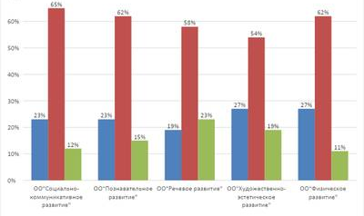

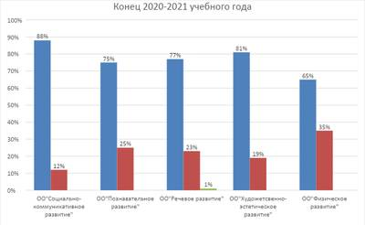

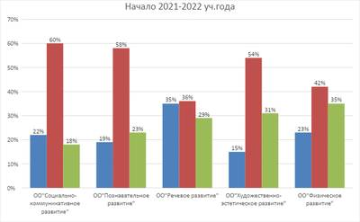

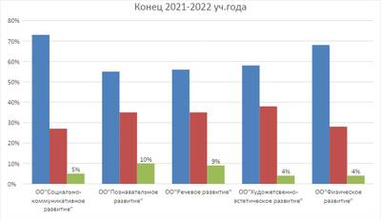

Вывод: Общие выводы по результатам мониторинга образовательного процесса детского развития в группе МБДОУ.
Итоговые результаты мониторинга свидетельствуют о достаточно высоком уровне освоения образовательной программы.
Полученные результаты говорят о стабильности в усвоении МБДОУ детьми по всем разделам.
Результаты получены за счет достаточно сформированных целевых ориентиров на каждом возрастном этапе.
Сравнительные результаты по каждому учебному году представлены в таблицах и диаграммах (приложение).
Подводя итоги усвоения детьми Образовательной программы МБДОУ за три учебных года (2019-2022г.г.), можно утвердительно сказать, что в группе на достаточно высоком уровне обеспечивается реализация Образовательной программы МБДОУ. В группе в работе с детьми используется весь спектр методов и приёмов воспитания и обучения, направленных на повышение уровня общего развития детей и улучшение их подготовки к школе, но, безусловно, одной из актуальных проблем остаётся индивидуализация образовательного процесса.
Таким образом, сравнительный анализ мониторинга за 3 учебных года показал положительную динамику освоения детьми Образовательной программы МБДОУ по всем образовательным областям. Добиться данных результатов удалось благодаря созданию условий для каждого ребенка на основе учета его возможностей и индивидуальных потребностей, обогащения РППС, применение деятельностного подхода, использования современных технологий и методов развивающего обучения.
Выявлен уровень освоения дошкольниками программного материала по татарскому языку (степень освоения УМК). В ходе мониторинга оценивались уровень словарного запаса по изученным темам, активность в разговорной речи, качество ответов на разнообразные вопросы, умение использовать в речи слова приветствия и вежливые слова, слова, обозначающие признак и количество предметов.

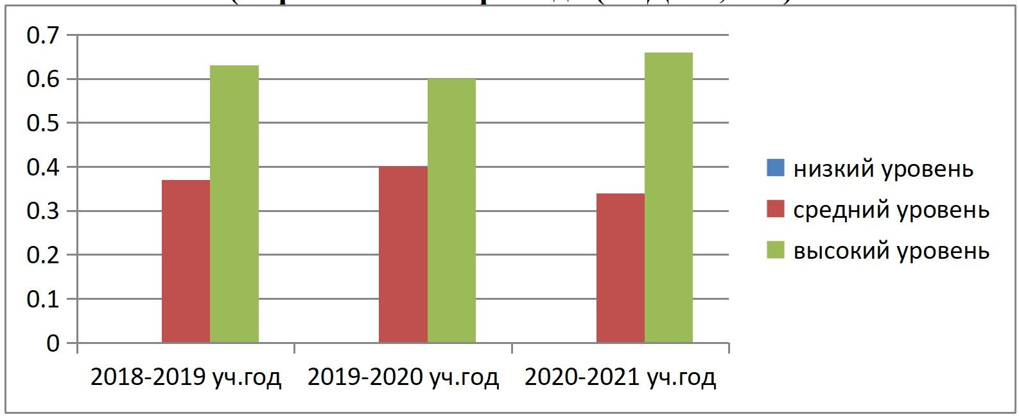
Динамика освоения детьми татарского языка (в сравнении за три года (по ДОУ, в%)

Вывод: В процессе специально организованного обучения на занятиях и индивидуальной работе у воспитанников сформировались первоначальные умения и навыки практического владения татарским языком в устной форме. Дошкольники научились воспринимать и понимать татарскую речь на слух в пределах изученных тем; задавать вопросы; выражать просьбу, желание, потребности. Несмотря на достигнутые положительные результаты, остается проблема: развивать диалогическую форму речи.
Ежегодно в Учреждении проводится обследование воспитанников подготовительной группы. Задания позволяют оценить:
- сформированность регуляторного компонента деятельности в целом;
- сформированность предпосылки к учебной деятельности;
- сформированность пространственных представлений;
- особенности мыслительной деятельности.

Фронтальная диагностика готовности к школьному обучению
(в сравнении за три года)

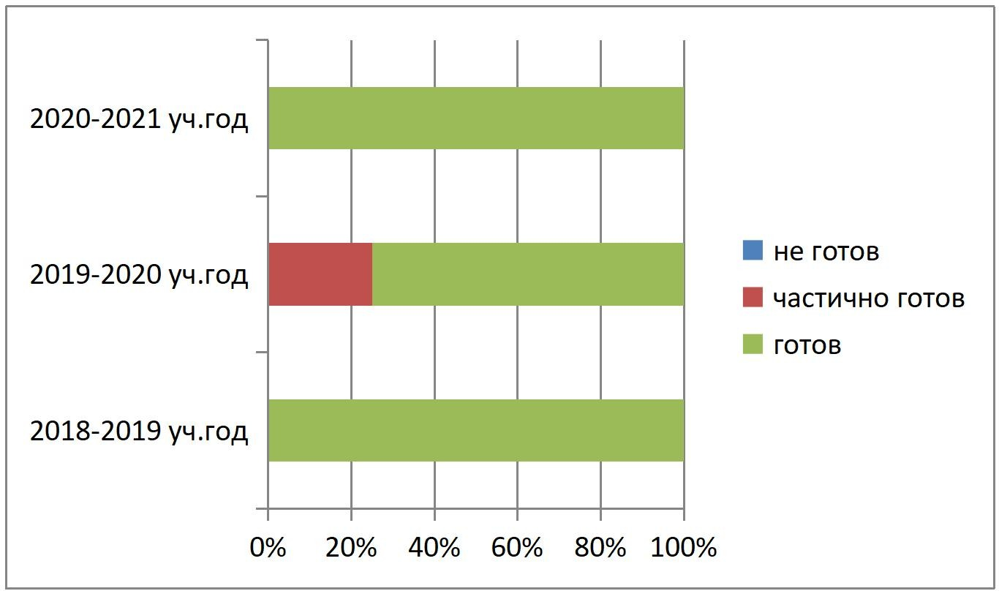

Вывод: Анализируя, данные результаты готовности детей к школе, прослеживается положительная динамика – увеличение детей с высоким показателем и нулевым показателем низкого уровня.

Воспитательная работа
Большое внимание в ДОУ уделяется изучению контингента родителей. Чтобы выбрать стратегию воспитательной работы проводится анализ состава семей воспитанников. Анализ социального и образовательного статуса членов семей воспитанников дал следующие результаты.

Характеристика семей по составу
Состав семьи | Количество семей |  |  | Процент от общего количества семей  воспитанников
Состав семьи | 2020 г. | 2021г. | 2022 г. | 2020г. | 2021г. | 2022 г.
Полная | 8 | 9 | 5 | 80% | 100% | 100%
Неполная с матерью | 1 | 0 | 0 | 10% | 0% | 0%
Неполная с отцом | 0 | 0 | 0 | 0% | 0% | 0%
Оформлено опекунство | 1 | 0 | 0 | 10% | 0% | 0%

Характеристика семей по количеству детей
Количество детей в семье | Количество семей |  |  | Процент от общего количества семей воспитанников
Количество детей в семье | 2020 г. | 2021г. | 2022 г. | 2020г. | 2021г. | 2022 г.
Один ребенок | 0 | 2 | 2 | % | 22% | 40%
Два ребенка | 5 | 2 | 0 | 50% | 22% | -
Три ребенка и более | 5 | 5 | 3 | 50% | 56% | 60%

В целом для основного контингента родителей характерны: средний уровень жизни и доходов, средние требования к образованию. С 01.09.2021 МБДОУ «Большетолкишский детский сад» реализует рабочую программу воспитания и календарный план воспитательной работы, которые являются частью основной образовательной программы дошкольного образования. За 4 месяца реализации программы воспитания родители выражают удовлетворенность воспитательным процессом, что отразилось на результатах анкетирования.

Состояние здоровья и физического развития воспитанников удовлетворительные. Большинство детей успешно освоили образовательную программу дошкольного образования в своей возрастной группе. Воспитанники подготовительной подгруппы показали высокие показатели готовности к школьному обучению. В течение года воспитанники детского сада успешно участвовали в конкурсах и мероприятиях различного уровня.

Оценка организации учебного процесса (воспитательно-образовательного процесса)
В основе образовательного процесса в детском саду лежит взаимодействие педагогических работников, администрации и родителей. Основными участниками образовательного процесса являются дети, родители, педагоги.
Основные форма организации образовательного процесса:
- совместная деятельность педагогического работника и воспитанников в рамках организованной образовательной деятельности по освоению основной общеобразовательной программы;
- самостоятельная деятельность воспитанников под наблюдением педагогического работника.
Занятия в рамках образовательной деятельности ведутся по подгруппам. Продолжительность занятий соответствует СанПиН 1.2.3685-21 и составляет:
- в группах с детьми от 1,5 до 3 лет — до 10 мин;
- в группах с детьми от 3 до 4 лет — до 15 мин;
- в группах с детьми от 4 до 5 лет — до 20 мин;
- в группах с детьми от 5 до 6 лет — до 25 мин;
- в группах с детьми от 6 до 7 лет — до 30 мин.
Между занятиями в рамках образовательной деятельности предусмотрены перерывы продолжительностью не менее 10 минут.
Основной формой занятия является игра. Образовательная деятельность с детьми строится с учётом индивидуальных особенностей детей и их способностей. Выявление и развитие способностей воспитанников осуществляется в любых формах образовательного процесса.
Чтобы не допустить распространения коронавирусной инфекции, администрация Детского сада в 2021 году продолжила соблюдать ограничительные и профилактические меры в соответствии с СаН иП 3.1/2.4.3598-20:
- ежедневный усиленный фильтр воспитанников и работников — термометрию с помощью бесконтактных термометров и опрос на наличие признаков инфекционных заболеваний. Лица с признаками инфекционных заболеваний изолируются, а дошкольное учреждение уведомляет территориальный орган Роспотребнадзора;
- еженедельную генеральную уборку с применением дезинфицирующих средств, разведенных в концентрациях по вирусному режиму;
- ежедневную влажную уборку с обработкой всех контактных поверхностей, игрушек и оборудования дезинфицирующими средствами;
- дезинфекцию посуды, столовых приборов после каждого использования;
- использование рециркулятора в групповых комнатах;
- частое проветривание групповых комнат в отсутствие воспитанников;
- проведение всех занятий в помещениях групповой ячейки или на открытом воздухе отдельно от других групп;
- требование о заключении врача об отсутствии медицинских противопоказаний для пребывания в детском саду ребенка, который переболел или контактировал с больным COVID-19.

Вывод: Оценка организации учебного процесса хорошая. Организация образовательного процесса в МБДОУ «Красноярский детский сад» строится с учетом требований ФГОС ДО и действующими СанПиН. Характерными особенностями являются использование разнообразных форм организации образовательного процесса, создание условий для индивидуальной работы с детьми. Для организации самостоятельной деятельности детей предоставлен достаточный объем времени в режиме дня. Образовательная программа дошкольного образования МБДОУ «Красноярский детский сад» реализуется в полном объеме. Содержание образования в детском саду обеспечивает полноценное развитие личности детей во всех образовательных областях и направлено на формирование общей культуры, развитие физических, интеллектуальных, нравственных, эстетических и личностных качеств, формирование предпосылок учебной деятельности, сохранение и укрепление здоровья детей дошкольного возраста и обеспечивается систематической и целенаправленной поддержкой педагогами различных форм детской активности и инициативы.

Оценка востребованности выпускников
В 2022 году количество выпускников МБДОУ «Большетолкишский детский сад» составило 2 человека. Педагогическая диагностика, проведенная в апреле 2022 года показала, что дети подготовительной к школе группы соответствуют характеристикам на этапе завершения дошкольного образования, готовы к освоению программы начального общего образования. Так как целевые ориентиры не подлежат непосредственной оценке, в том числе в виде педагогической диагностики (мониторинга), и не являются основанием для их формального сравнения с реальными достижениями детей, освоение образовательной программы дошкольного образования сопровождалось оценкой итогового развития детей. У выпускников сформированы предпосылки к учебной деятельности на этапе завершения ими дошкольного образования.
Вывод: При поступлении в школу воспитанники МБДОУ «Большетолкишский детский сад» социально адаптированы, соответствуют социально – нормативным возрастным характеристикам возможных достижений ребенка в соответствии с ФГОС ДО, что говорит о хорошей оценке востребованности выпускников.

Оценка качества кадрового обеспечения

Образовательная организация укомплектована кадрами высоким образовательным цензом, согласно штатному расписанию.
Соотношение воспитанников, приходящихся на 1 взрослого:

− воспитанник/педагоги – 6/1;
− воспитанники/все сотрудники – 6/4.

Частота участия педагогов ДОУ в конкурсах разного уровня в сравнении за 3 года
2020 год | 2021 год | 2022 год
11 | 12 | 13

Результативность участия педагога ДОО в конкурсах различного уровня в сравнении за 3 года

Вывод: педагог детского сада постоянно повышает свой профессиональный уровень, посещает методические объединения, знакомится с опытом работы своих коллег и других дошкольных учреждений, приобретает и изучает новинки периодической и методической литературы. Все это в комплексе дает хороший результат в организации педагогической деятельности и улучшении качества образования и воспитания дошкольников.

Оценка качества учебно-методического обеспечения
Оборудование и оснащение методического кабинета достаточно для реализации образовательных программ. В методическом кабинете созданы условия для возможности организации совместной деятельности коллектива.
Информационное обеспечение детского сада включает:
− информационно-телекоммуникационное оборудование: 2 шт. - ноутбук, 1 принтер, 1- МФУ, мультимедиа – оборудованием в количестве 1 шт., программное обеспечение – позволяет работать с текстовыми редакторами, интернет-ресурсами, фото-, видеоматериалами, графическими редакторами.
Вывод: В детском саду учебно-методическое и информационное обеспечение достаточное для организации образовательной деятельности и эффективной реализации образовательных программ.

Оценка качества библиотечно-информационного обеспечения

В Детском саду библиотека является составной частью методической службы. Библиотечный фонд располагается в методическом кабинете и группе детского сада. Библиотечный фонд представлен методической литературой по всем образовательным областям основной образовательной программы, детской художественной литературой, а также другими информационными ресурсами на различных электронных носителях. Для каждой возрастной группы имеется банк необходимых учебно-методических пособий, рекомендованных для планирования воспитательно-образовательной работы в соответствии с обязательной частью ООП. В течение учебного года методический кабинет пополнился новинками методической литературы, детской художественной литературой. Вывод: библиотечно-информационное обеспечение полностью соответствует ООП ДО,
ФГОС ДО, условиям реализации ООП ДО.

Оценка качества материально-технической базы

В Детском саду сформирована материально-техническая база для реализации образовательных программ, жизнеобеспечения и развития детей. В Детском саду оборудованы помещения:
- групповые помещения – 1;
- спальная – 1;
- пищеблок – 1;
-методический кабинет -1;
-физкультурно-музыкальный зал -1.
При создании предметно-развивающей среды педагог учитывает возрастные, индивидуальные особенности детей своей группы. Оборудованы групповые комнаты, включающие игровую, познавательную, обеденную зоны. Группа постепенно пополняется современным оборудованием. Групповая комната оборудована игровыми зонами для сюжетно- ролевых игр: «Кухня», «Магазин», «Больница», «Парикмахерская»,
«Спальная комната», «Уголок ряжения», «Библиотека», «Уголок ИЗО». Для физического развития детей имеются спортивные тренажеры: велосипед (4 шт.), сухой бассейн с 800 пластиковыми шариками. Для занятий физической культурой имеются мягкие спортивные модули. В уголке ПДД объемные модули машин и разные атрибуты для изучения ПДД. Все оборудование доступно детям. В детском саду чисто, уютно, тепло. Здание ДОУ находится в удовлетворительном состоянии. В результате внутреннего
мониторинга, проведенного с целью определения соответствия материально-технической базы требованиям СанПиН, выявлено следующее:
  - уровень освещения соответствует нормам, замена ламп проводится вовремя;
  - электрооборудование и технологическое оборудование в исправном состоянии;
  - мебель закреплена;
  - Здание и помещения, вентиляционные и тепловые сети находятся в удовлетворительном состоянии;
  - санитарно - гигиенические устройства для сотрудников и детей находятся в удовлетворительном состоянии;
  - работники обеспечены спецодеждой и другими средствами индивидуальной защиты;
  - вся территория ограждена по периметру забором.
В 2022 году произведен косметический ремонт пищеблока. На складе пищеблока установлены среднетемпературные холодильные шкафы, стеллажи.
Вывод: Материально-техническое состояние Детского сада и территории соответствует действующим санитарно-эпидемиологическим требованиям к устройству, содержанию и организации режима работы в дошкольных организациях, правилам пожарной безопасности, требованиям охраны труда.

Оценка функционирования внутренней системы оценки качества образования
Деятельность по оценке функционирования внутренней системе оценке качества образования регламентируется локальным актом МБДОУ.
Целью внутренней системы оценки качества МБДОУ является сбор, обобщение, анализ информации о состоянии системы ДОУ, основных показателях её функционирования для определения тенденций развития системы образования в ДОУ.

Участники внутренней оценки качества дошкольного образования: заведующий, педагогический коллектив, дети, родители. Оценка осуществлялась заведующим ДОУ, воспитателем в пределах их компетенции.
Реализация ВСОКО МБДОУ включала: оценку оценку качества условий реализации образовательных программ дошкольного образования; оценку качества результатов освоения воспитанниками образовательных программ дошкольного образования, удовлетворенность родителей качеством предоставляемых услуг. В течение учебного года, в зависимости от поставленных целей и задач, проводились различные формы контроля. В годовом плане МБДОУ была предусмотрена периодичность проведения контроля и мероприятий по его осуществлению.
Анкетирование показало, что большинство родителей оценивают работу детского сада положительно, что свидетельствует о соответствии качества оказываемых образовательных услуг требованиям основного заказчика. По результатам анкетирования проведено педагогическое совещание, где были рассмотрены отдельные критерии по возрастным группам и намечены основные пути улучшения качества образовательной деятельности. Основные направления: развитие взаимодействия педагогов и администрации ДОУ с родителями (законными представителями), улучшение питания в ДОУ, усиление контроля за безопасностью воспитанников. Сбор информации для анализа включала: наблюдения, проведение мониторинга, изучение продуктов детской деятельности, анкетирование педагогов, изучение документации образовательной работы, открытых просмотров, собеседования с педагогами и родителями (законными представителями), анкетирование, анализ содержания информации в родительских уголках. Вопросы по итогам контрольной деятельности рассматривались на заседаниях педагогического совета.
Вывод: Таким образом, можно отметить, что в МБДОУ определена система оценки качества образования и осуществляется планомерно в соответствии с годовым планом работы и локальными нормативными актами. Система оценки качества образования охватывает все стороны образовательного процесса, что позволяет делать выводы об общем состоянии образовательной деятельности.

Результаты анализа показателей деятельности организации, подлежащей самообследованию.
Данные приведены по состоянию на 31.12.2022.
Показатели | Единица измерения | Количеств о
Образовательная деятельность
Общее количество воспитанников, которые обучаются по | человек | 6
программе дошкольного образования
в том числе обучающиеся:
в режиме полного дня( 9 часов) |  | 6
Общее количество воспитанников в возрасте до трех лет | человек | 1
Общее количество воспитанников в возрасте от трех до восьми лет | человек | 2

Количество (удельный вес) детей от общей численности воспитанников, которые получают услуги присмотра и ухода, в том числе в группах:  8–12-часового пребывания | человек (процент) | 6(100)
9-часового пребывания | человек (процент) | 6 (100%)
обучению по образовательной программе дошкольного образования | человек (процент) | 6 (10%)
присмотру и уходу | человек (процент) | 6(100%)
Средний показатель пропущенных по болезни дней на одного воспитанника | день | 2,7
Общая численность педработников, в том числе количество педработников:  с высшим образованием | человек | 1  1
высшим образованием педагогической направленности (профиля) | человек | 1
средним профессиональным образованием | человек | 0
средним профессиональным образованием педагогической направленности (профиля) | человек | 0
Количество (удельный вес численности) педагогических | человек | 1 (100%)
работников, которым по результатам аттестации присвоена | (процент)
квалификационная категория, в общей численности
педагогических работников, в том числе:
с высшей |  | 0
Первой |  | 1 (100%)
Количество (удельный вес численности) педагогических работников в общей численности педагогических работников, педагогический стаж работы которых составляет: | человек (процент)
больше 30 лет | человек (процент) | 0
Количество (удельный вес численности) педагогических работников в общей численности педагогических работников в возрасте:  до 50 лет | человек (процент) | 1 (100%)
от 50 лет | человек (процент)
Соотношение «педагогический работник/воспитанник» | человек/чел овек | 1/6
Наличие в детском саду: | да/нет

музыкального руководителя |  | нет
инструктора по физической культуре |  | нет
учителя-логопеда |  | нет
логопеда |  | нет
учителя-дефектолога |  | нет  нет
педагога-психолога |  | нет  нет
Анализ показателей указывает на то, что Детский сад имеет достаточную инфраструктуру, которая соответствует требованиям СанПиН 3.1/2.4.3598-20 и позволяет реализовывать образовательные программы в полном объеме в соответствии с ФГОС ДО. Детский сад укомплектован достаточным количеством педагогических и иных работников, которые имеют высокую квалификацию и регулярно проходят повышение квалификации, что обеспечивает результативность образовательной деятельности.
Педагогический коллектив на основе анализа и структурирования возникающих проблем умеет выстроить перспективы развития в соответствии с уровнем требований современного этапа развития общества. Образовательная организация предоставляет доступное качественное образование, воспитание и развитие в безопасных, комфортных условиях, адаптированных к возможностям каждого ребенка. Качество образовательных воздействий осуществляется за счет эффективного использования современных образовательных технологий, в том числе информационно-коммуникационных. Уровень готовности выпускников к обучению в школе – выше среднего. Организация образовательного процесса характеризуется гибкостью, ориентированностью на индивидуальные и возрастные особенности воспитанников, что позволяет осуществить личностно-ориентированный подход к воспитанникам.
Наиболее важными и перспективными направлениями своей работе в 2022-2023 уч. году считаем:
- Пополнение в детском саду предметно-развивающей среды, отвечающей требованиям и поставленным задачам.
- Повышение профессионального уровня педагогов, обеспечивающего доброжелательного сотрудничества с детьми и родителями (законными представителями). 3 Улучшение качества образовательных услуг.

